FICHE PLANTE

Benoite commune

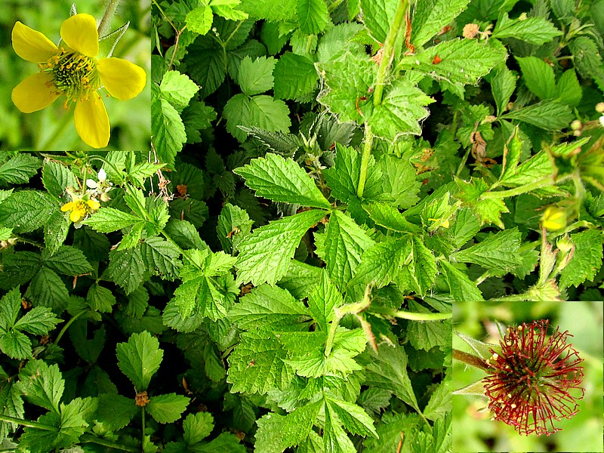

Biotope :
Forêts humides, sentiers ombragés, buissons et clairières.

Caractéristiques :
Hauteur : jusqu’à 70 cm
Fleurs ont 5 pétales jaunes avec une étoile de feuilles vertes en dessous
Grappes de fruits semblables à celles de la Grande Bardane
Plante légèrement velue

Comestibilité :
Les feuilles, fleurs et les racines sont comestibles

Bienfait médicinal :
Huile de clou de girofle a des effets anesthésiants, analgésiques et désinfectants
Elle peut aussi éliminer quelques bactéries, champignons et virus
Dans le domaine dentaire, elle est utilisée pour atténuer les inflammations

Utilité Bushcraft :
Médicinale

Confusion possible : Aucune

